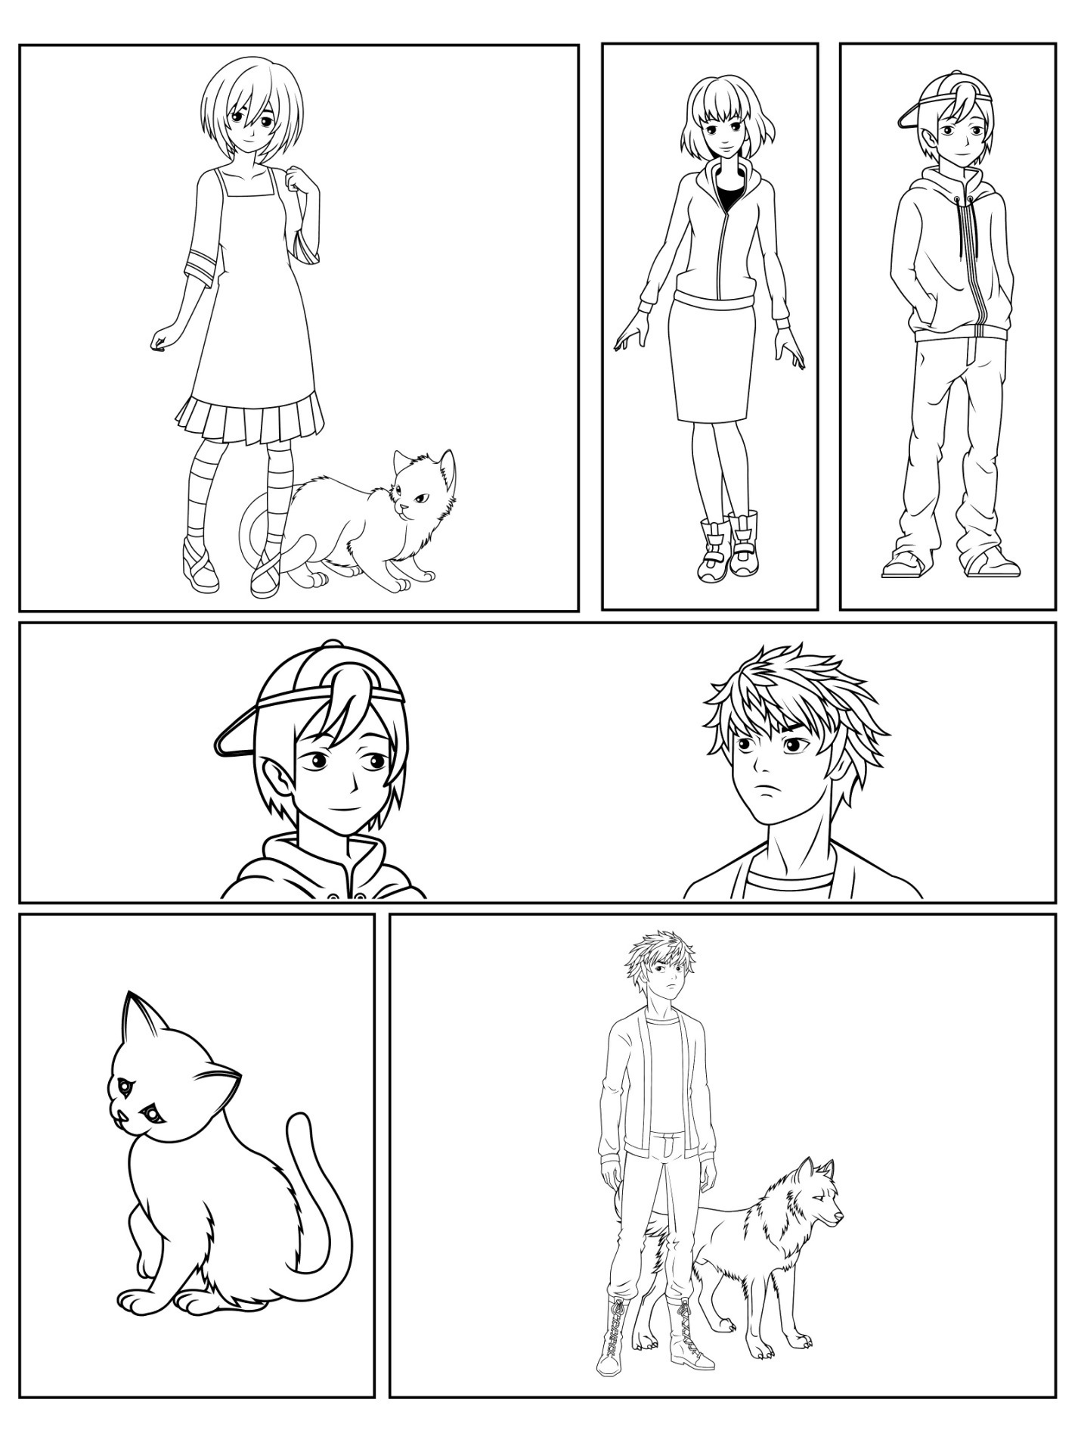

Flere overlappingspaneler, tekstbokser og snakke- og tankebobler